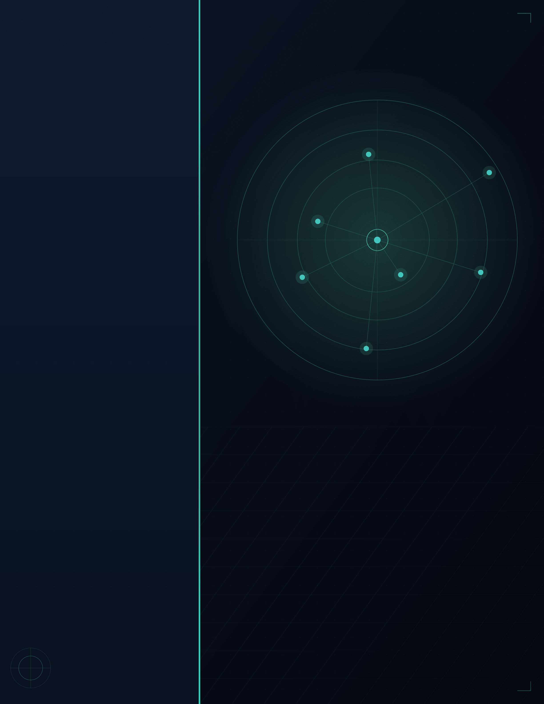
FÓRMULACION
DE
PROYECTOS

NOMBRE DEL ALUMNO
Heidy Paola Alvarez Hernandez
CARRERA / GRUPO
Ingeniería de la información e Innovación Digital
MATERIA
Formulación de proyectos de tecnología
DOCENTE
Doc. Juan Gabriel Gómez Velázquez
UNIVERSIDAD
Universidad Politécnica del Valle de Toluca
FECHA
14- octubre- 2026

Cada buen proyecto empieza con una buena formulación

Marco de análisis
Para este proyecto se eligió tres marcos de análisis: el FODA, el PESTEL y el Cuadro de Mando Integral. Se eligieron porque el sistema de la Oficialía 03 ya está funcionando, y estas técnicas permiten verlo completo, con lo que pasa en la oficina y no solo con lo que se ve en la pantalla.
El FODA sirve para reconocer lo que el sistema ya tiene a favor, lo que todavía le falta, lo que se puede aprovechar y lo que puede afectarlo. El PESTEL sirve para revisar el entorno de la oficialía: las reglas del gobierno, el costo de los trámites, las personas que se atienden, la tecnología que se usa, los traslados que se evitan y la protección de los datos personales. El Cuadro de Mando Integral sirve para ver si el sistema cumple su objetivo, que es gestionar las citas de forma ordenada y validarlas con el código QR.
Usar estas técnicas beneficia al proyecto porque ayudan a explicar por qué se agregaron el módulo de inteligencia artificial, el cuidado del acceso al panel y el cifrado de los datos. También permiten ver qué se puede mejorar después, sin cambiar el objetivo original de las citas. A continuación se muestran los diagramas
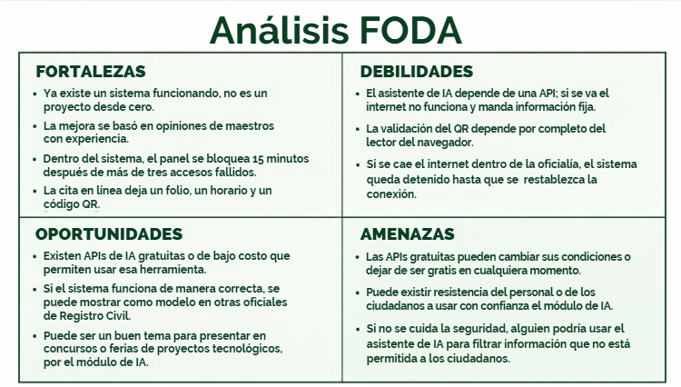

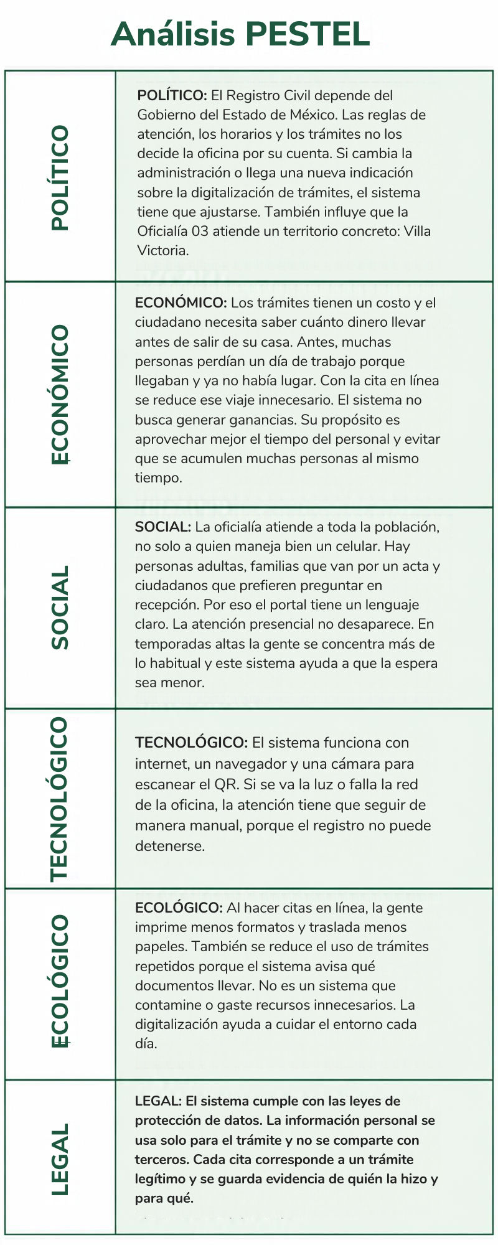
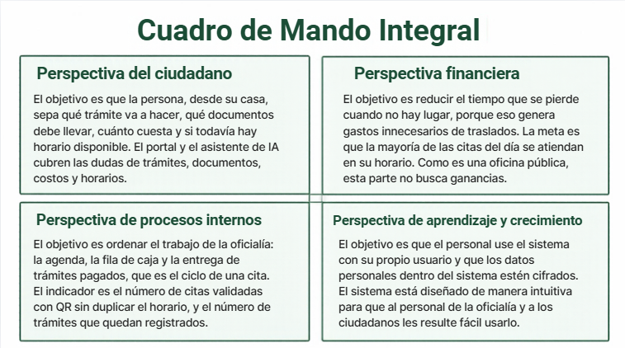

El sistema Registro Civil: Nueva Era Digital, de la Oficialía 03 de Villa Victoria, ya cubría el control de la agenda. En esta etapa se le agregaron dos módulos que ya están funcionando. El primero es el módulo de inteligencia artificial, dividido en la parte del ciudadano y la parte del control interno. El segundo es el módulo de seguridad, enfocado en el acceso a los paneles y en el cuidado de los datos personales. La propuesta de IoT todavía no está implementada, porque la idea es usar el código QR que ya se entrega con la cita. A continuación se explica en qué consiste.

Módulo de IA
El módulo de IA se divide en dos partes: una está dirigida a los ciudadanos y la otra al control interno de la oficialía, en donde cada parte tiene una función distinta. En las dos se agregó un robot con los colores del sistema, para que se note que se está hablando con el asistente. El robot saluda cuando se le da clic, parpadea y cambia cuando está pensando la respuesta o cuando ya la tiene.

Módulo de IA para ciudadanos
Esta parte está en el portal y consiste en cuatro funciones, las cuales son: asistente, días más concurridos, sugerencia de horario y notificaciones. En el asistente el ciudadano puede hacer preguntas sobre cómo se agenda una cita, los requisitos de un trámite, los costos, los horarios y el funcionamiento del sistema, sin necesidad de acudir primero a la oficina. Escribe su pregunta y la respuesta sale en el mismo chat. Si el asistente no logra resolver la duda, puede dejar sus datos para que alguien de la oficialía lo atienda después. Esa conversación se guarda protegida, igual que los datos de la cita.
En los días más concurridos se puede ver en qué días y horarios hay más citas, para que la persona evite agendar cuando hay más gente. En la sugerencia de horario el sistema revisa la información que ya tiene y recomienda un horario con menos espera. En las notificaciones el ciudadano consulta el estado de su cita con el folio y la CURP, para no tener que estar entrando a cada rato solo a revisar si ya cambió.
Funciones del modulo IA en portal del ciudadano

Pregunta sobre los documentos de un trámite
En esta captura el ciudadano le pregunta al agente qué documentos se necesitan para un trámite, por ejemplo un matrimonio o un registro de nacimiento. Se debe ver la pregunta escrita por la persona y la respuesta, tomada de lo que está en el catálogo y redactada por medio de Groq. También se puede ver el robot en la misma pantalla.
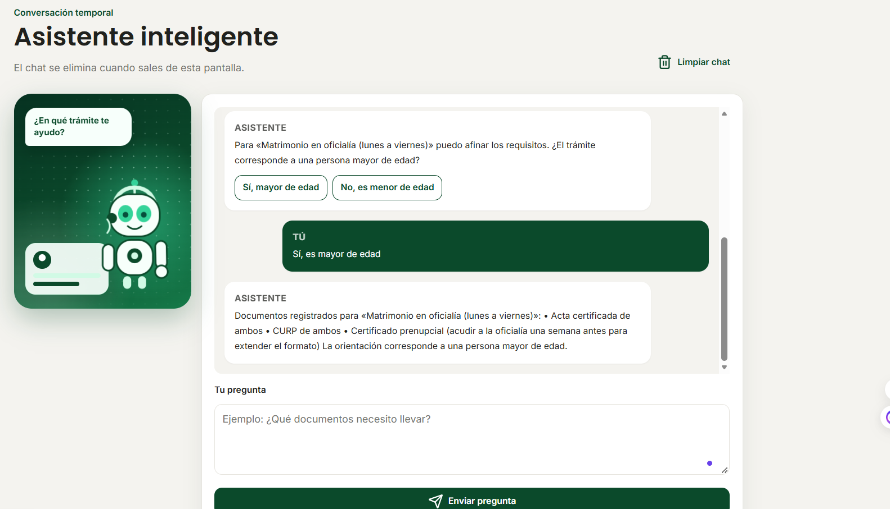

Pregunta sobre el costo
En esta captura se pregunta cuánto cuesta un trámite, por ejemplo una copia certificada. La respuesta debe mostrar el costo que está configurado en la página. Con este ejemplo se evidencia que el agente no contesta un precio inventado, sino el del catálogo, aunque la redacción la haga Groq.

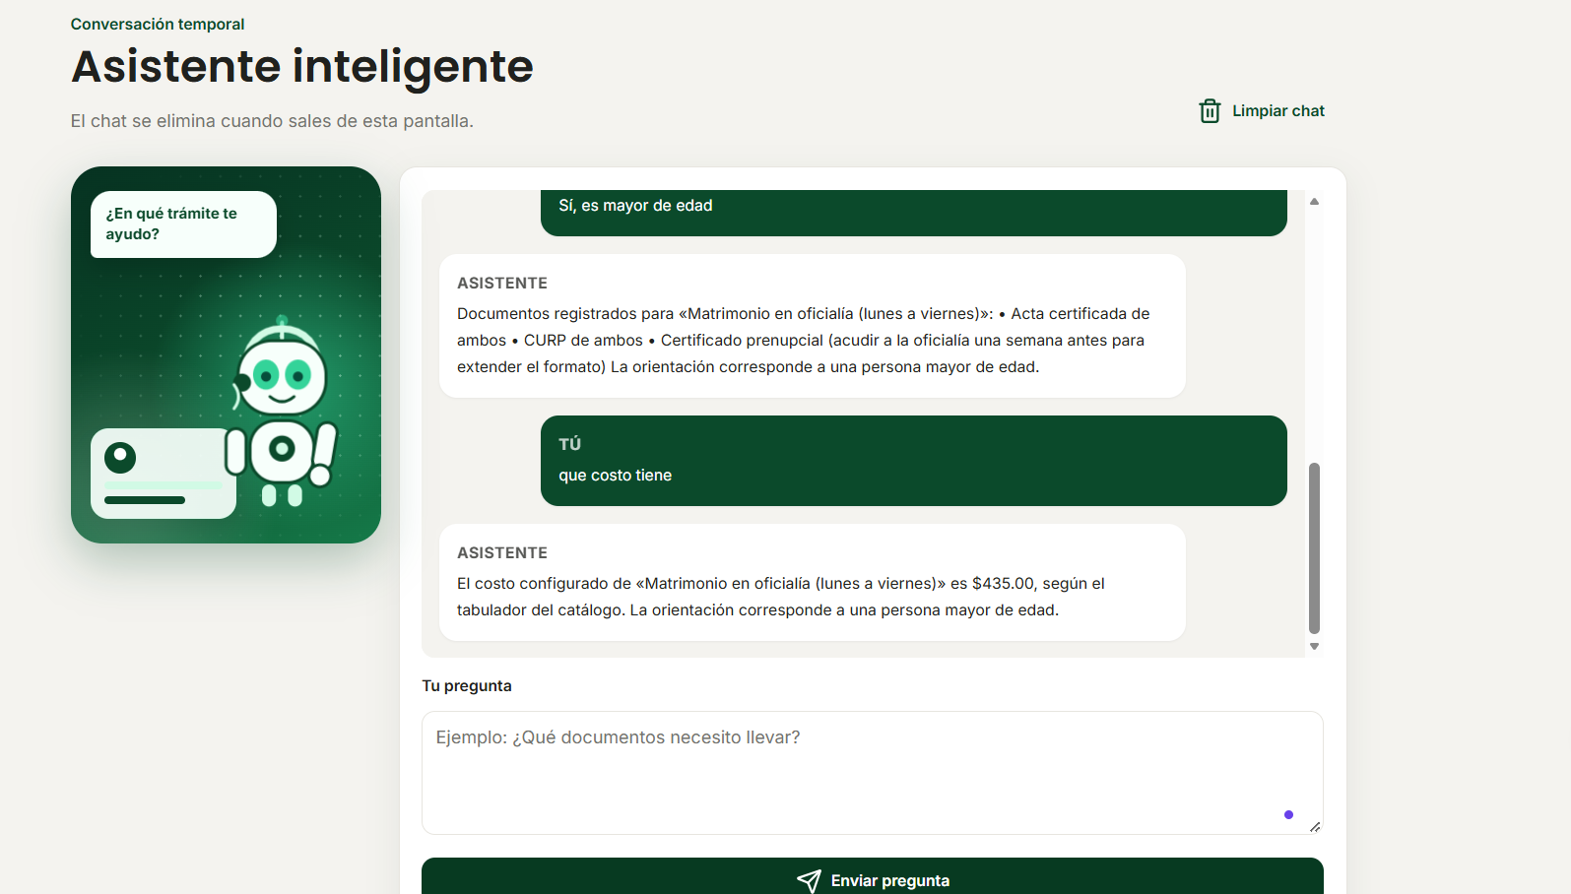

Pregunta sobre el horario o cómo agendar
En esta captura se pregunta el horario de atención y cómo se agenda una cita. La respuesta debe mencionar el horario de la Oficialía 03 o los pasos para agendar en el portal y conservar el comprobante con el código QR. Así se ve que el agente mantiene la conversación dentro del funcionamiento de la página.

Horario en el que atienden
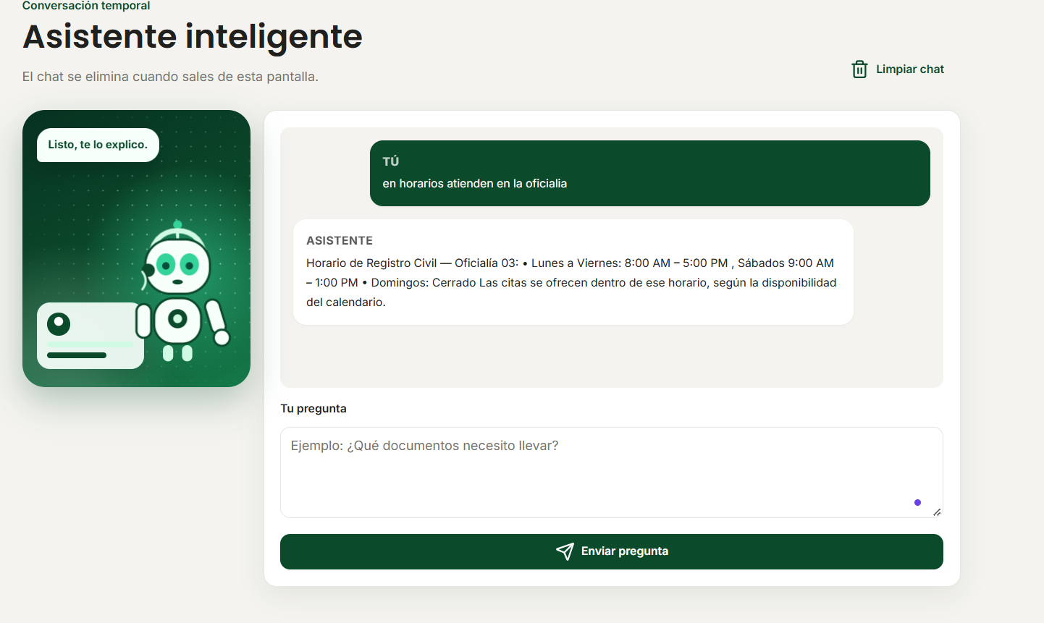
¿Cómo agendar una cita?
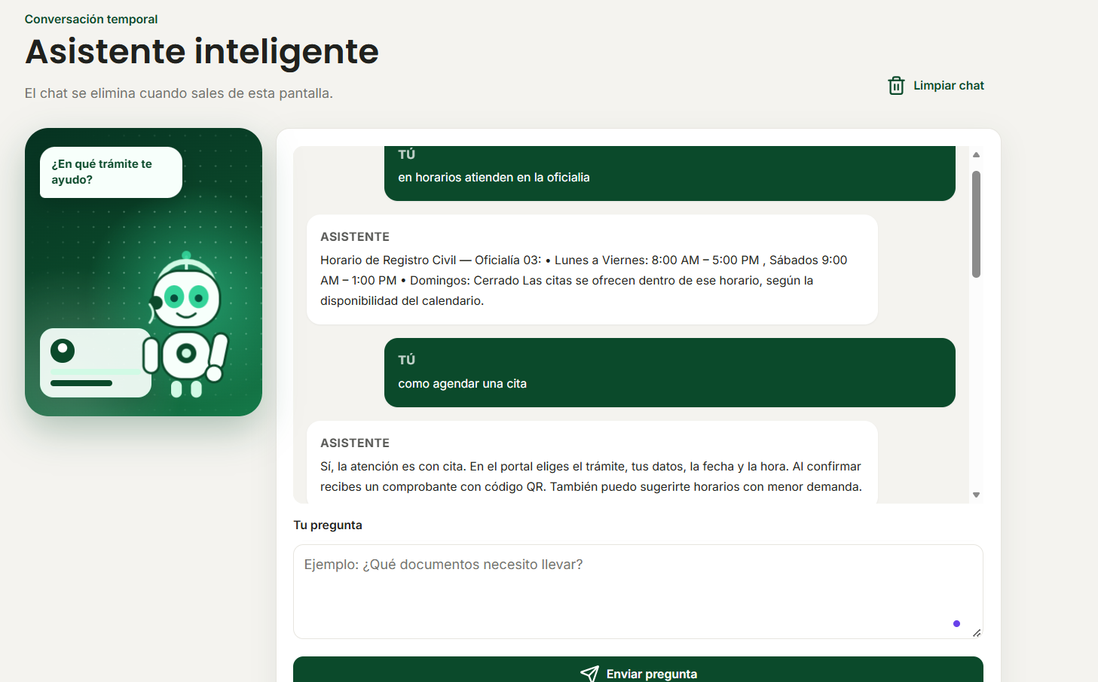

Días más concurridos y sugerencia de horario
Estas dos pantallas muestran que el módulo no solo conversa por Groq. También consulta la información de las citas y la presenta para que el ciudadano elija un mejor momento. En una captura se ve la gráfica de los días con más movimiento. En la otra se ve la sugerencia de un horario con menos espera.
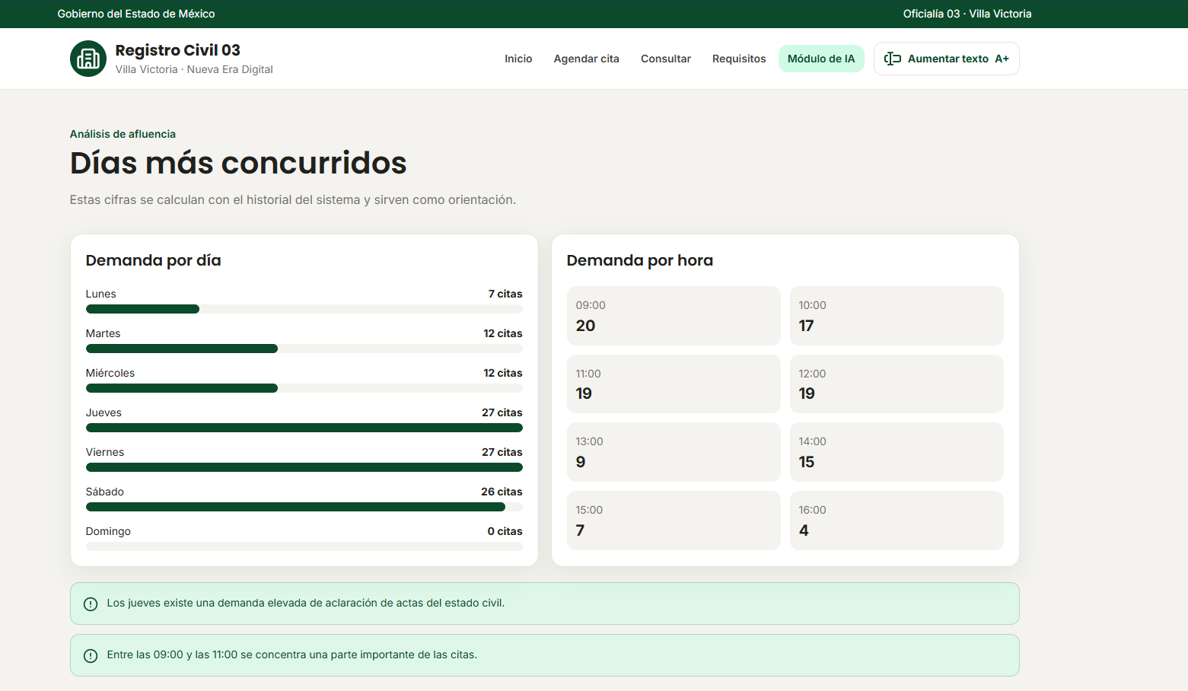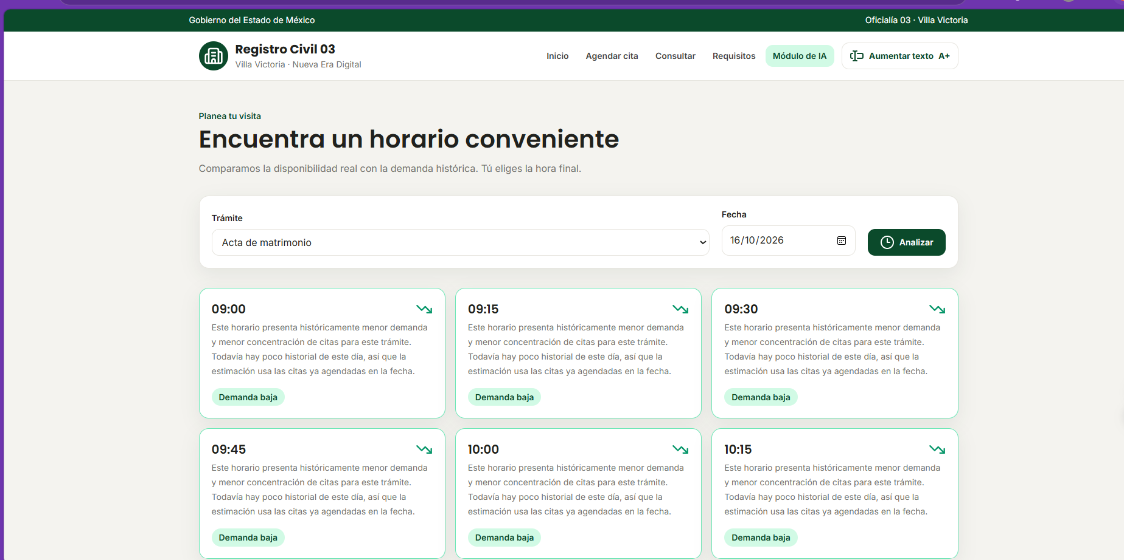

Módulo de IA para el control interno
Esta parte es para el personal de la oficialía y consiste en el asistente para toma de decisiones, los trámites más solicitados por temporada, la optimización de citas, los casos urgentes y el reporte de anomalías. El asistente para toma de decisiones lo usan el oficial y el administrador. Ahí se puede preguntar cómo van las citas del día, los movimientos y el seguimiento. El asistente contesta con la información que ya está en el sistema y la decisión la toma la persona. Al salir, esa conversación no se guarda. El capturista no cuenta con este módulo. Si intenta entrar, el sistema lo regresa al portal.
Los trámites más solicitados sirven para ver qué trámites se piden más en ciertas épocas del año. La optimización de citas ayuda a que no se junten todas las citas en los mismos horarios mientras otros quedan vacíos. Los casos urgentes señalan las solicitudes que hay que atender primero. El reporte de anomalías marca lo que se sale de lo normal, para que el personal lo revise.

Menú del módulo interno de IA
En el panel del oficial y del administrador se puede ver el menú del módulo interno. En esta captura aparecen juntas las funciones Días concurridos, Temporadas, Optimización, Casos urgentes, Anomalías y Reportes. Días concurridos está seleccionado. En Anomalías se marca el número 6, porque en ese momento el sistema tiene seis anomalías por revisar. Estas opciones sirven para consultar la información de la oficialía y apoyar el seguimiento. No son el chat del ciudadano. El capturista no entra a este menú.
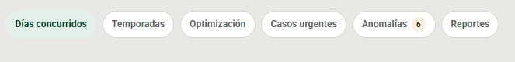

Análisis para la toma de decisiones en la parte del control interno
Esta captura se toma con el usuario del oficial o del administrador, en el Asistente para toma de decisiones. La pregunta puede ser cuántas citas hay hoy o qué conviene revisar. En la respuesta se deben notar las cifras del sistema. Esa respuesta también pasa por Groq, y si el modelo escribe un número que no estaba en los datos, el sistema muestra el resumen real. Esta pantalla no aparece en el panel del capturista.
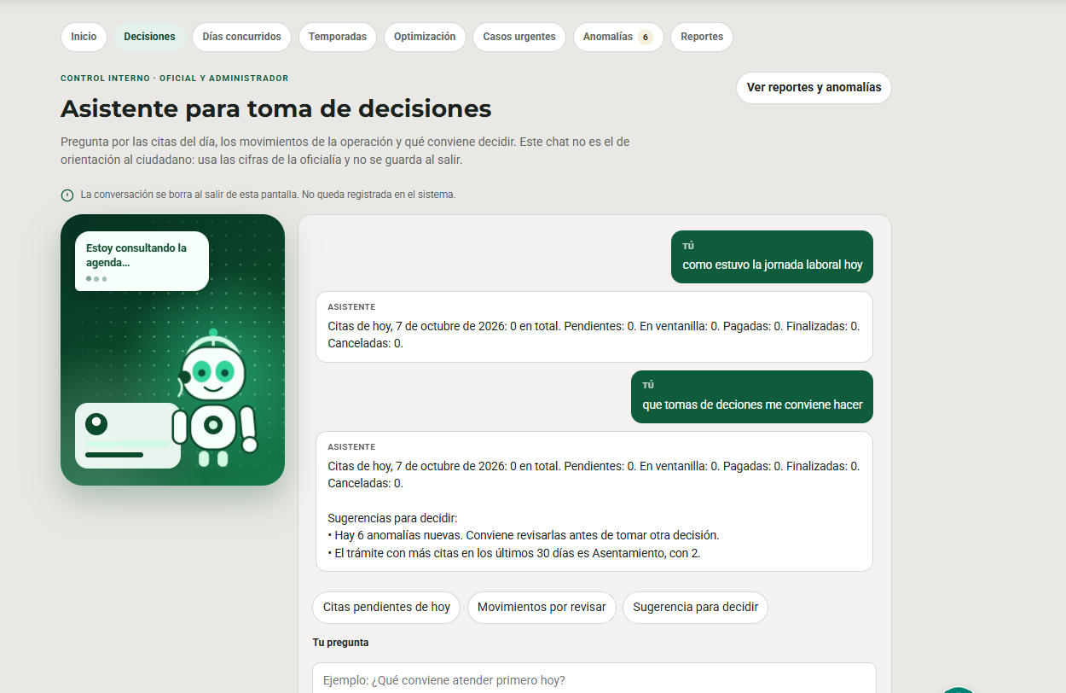

Días más concurridos del control interno
La función de este apartado es que el oficial y el administrador vean en qué días y en qué horas se junta la gente, para organizar la atención antes de que la oficialía se sature. Sirve para anticipar la carga de trabajo y decidir cómo repartir la agenda. En la captura se usa del 9 de junio al 7 de octubre de 2026. Ahí se nota que jueves, viernes y sábado concentran la mayor parte de las citas, y que por la mañana, entre las 9:00 y las 11:00, también se acumula la atención. Con esa lectura el personal puede preparar el día, y no solo esperar a ver cuántas personas llegan.
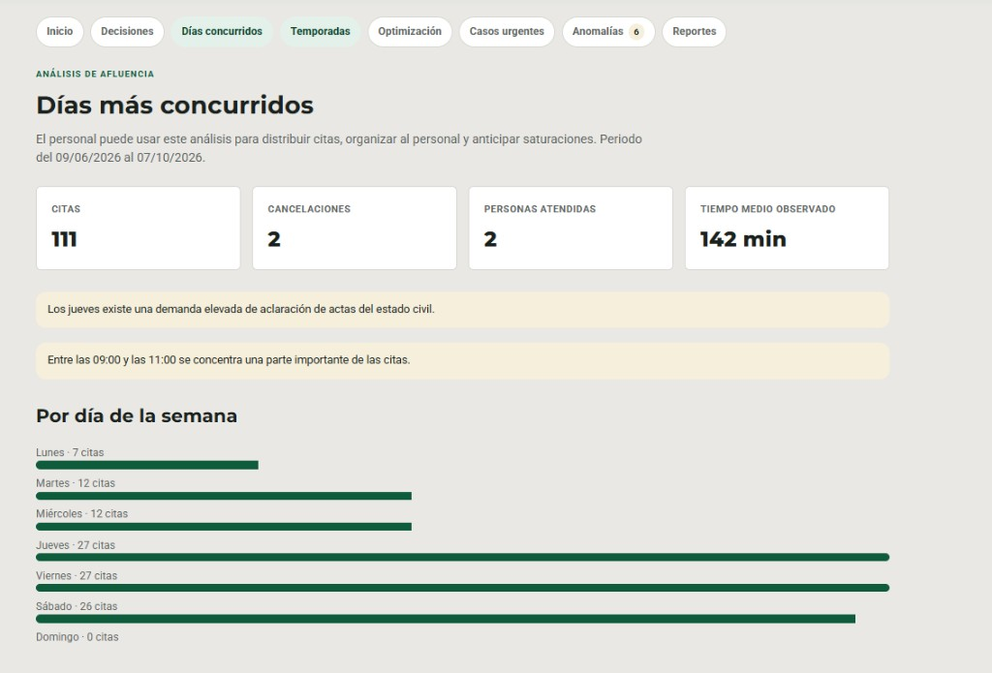

Temporadas y trámites más solicitados
Este apartado sirve para comparar lo que se está solicitando ahora con lo que se pidió en la misma época de otros años. Así la oficina puede prepararse según la temporada, por ejemplo la escolar, y no mirar solamente la fila de hoy. En la captura se compara octubre de 2026 con otros octubres. Varios trámites, como la aclaración de actas y los matrimonios, van por debajo de ese historial. En los meses recientes, julio y agosto fueron los de más solicitudes. La función es anticipar la época, para saber si viene un mes tranquilo o uno con más movimiento.
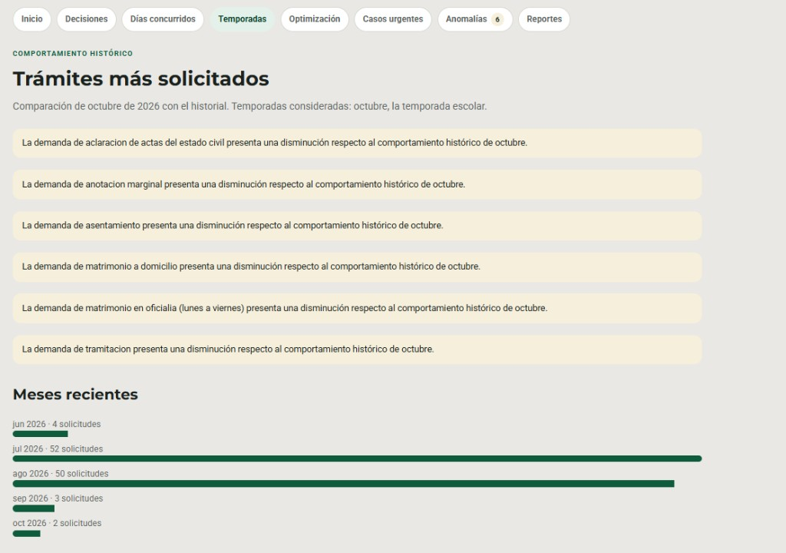

Optimización de citas
La función de este apartado es cuidar que las citas no se amontonen en unos horarios mientras otros quedan vacíos. La inteligencia artificial puede proponer un movimiento, pero solo de citas que siguen pendientes y que no son casos sensibles. La propuesta no se aplica sola. El funcionario la revisa y, si está de acuerdo, la autoriza. En la captura, para el 8 de octubre, el apartado indica que no hace falta mover citas y por eso no hay propuestas guardadas. Así se ve que su función es ordenar el día sin quitarle la decisión al personal.
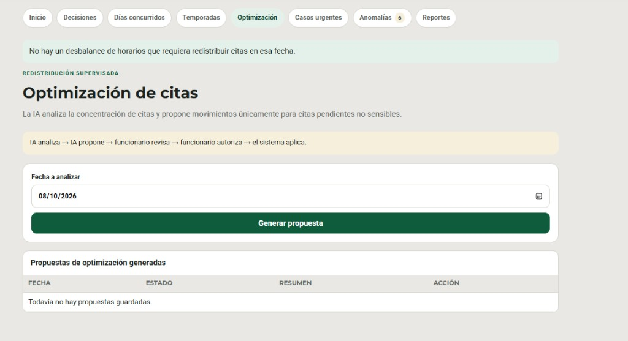

Casos urgentes
Este apartado sirve para avisar cuando una solicitud necesita verse antes que las demás, de acuerdo con las reglas de la oficialía. No elige quién pasa primero ni cierra el trámite. Solo deja la señal para que el personal le dé seguimiento. En la captura no hay casos abiertos, y eso también cumple la función: mostrar con claridad que, en ese momento, ninguna solicitud pide una atención prioritaria.
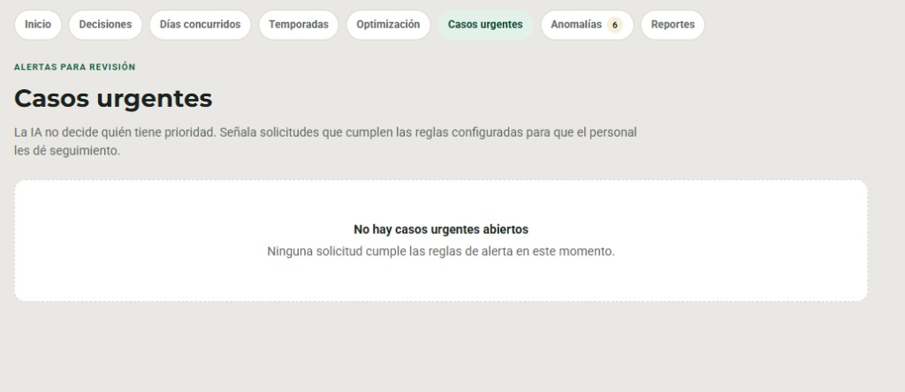

Reporte de anomalías
La función de este apartado es avisarle al personal cuando algo se sale de lo cotidiano, para que lo revise con calma. No concluye que hubo una falta ni toma una medida. Solo marca el evento y espera la revisión del oficial o del administrador. En la captura hay seis avisos, entre intentos de acceso y actividad fuera del horario de costumbre. Todos siguen como detectados. El apartado cumple al ponerlos a la vista, para que alguien de la oficialía diga qué ocurrió.
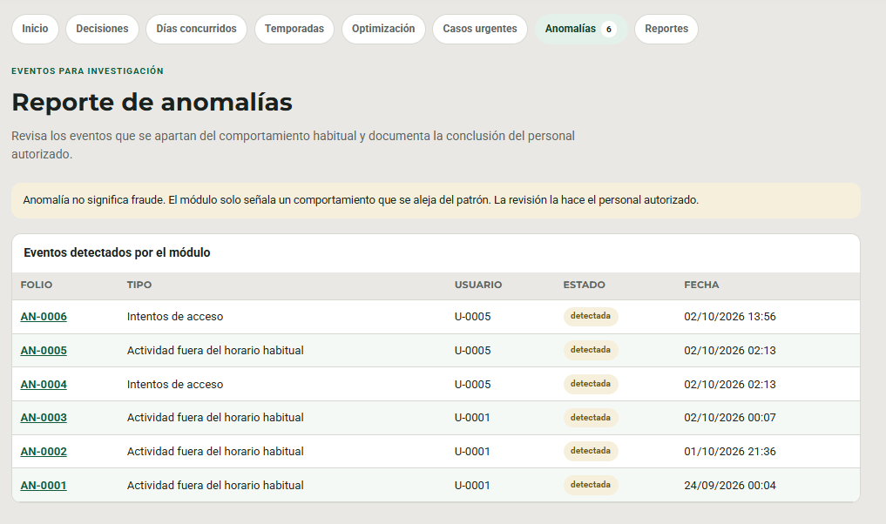

Reportes inteligentes
Este apartado junta en un solo lugar lo que las otras funciones ya revisaron, para que el personal no tenga que entrar a cada pantalla cuando necesita un resumen. Sirve para consultar la demanda, las citas, el tiempo de atención, las anomalías, las temporadas y una vista corta para quien dirige. En la captura se ven esos seis reportes juntos, y se repiten los avisos de los jueves y de la mañana. Su función es apoyar la organización de la oficialía con la información ya reunida.
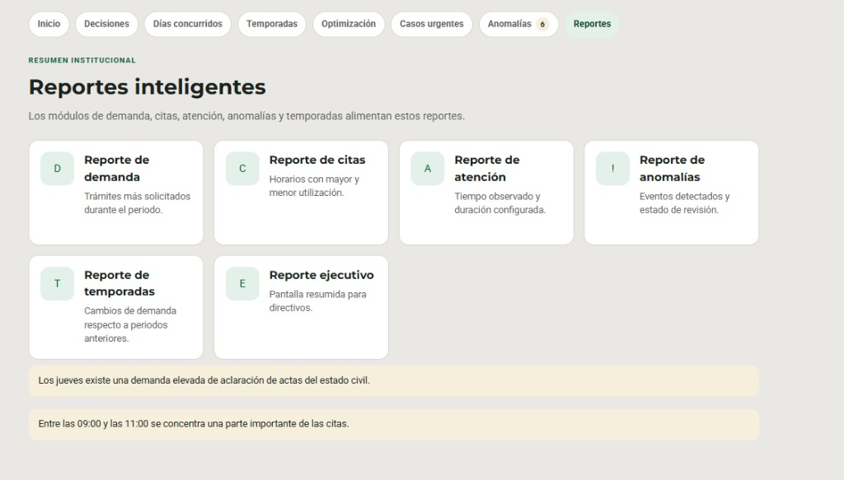
Todo este conjunto de funciones tanto del portal del ciudadano como del control interno son parte del modelo de IA.

Módulo de seguridad
En cuanto a la seguridad, se trabajó el acceso a los paneles, el cuidado de los datos personales y la bitácora de lo que ocurre en el sistema. La oficialía concentra nombre, CURP, dirección y otros datos de los ciudadanos.
Para entrar al panel se pide usuario y contraseña. Si alguno está mal, aparece el mensaje (Hay un error en el usuario y/o contraseña). Si la persona se equivoca más de tres veces, el acceso se bloquea durante 15 minutos y aparece el mensaje «El acceso está temporalmente bloqueado durante 15 minutos». Cada intento queda anotado. Cuando los datos son correctos, el administrador entra a su panel, el oficial al suyo y el capturista al suyo.
En la siguiente captura se muestra la evidencia del bloqueo en inicio de sesión después de tres intentos fallidos.
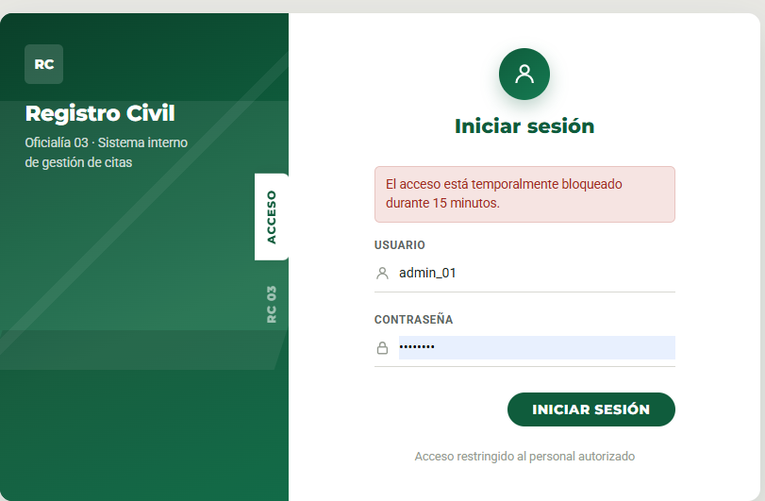
El nombre, la CURP, el código postal, la dirección y los datos extra de la cita se guardan cifrados, para que en la base no queden escritos como la persona los capturó. También se cifran los mensajes del asistente del ciudadano y el motivo cuando alguien pide que lo atiendan. En la pantalla, quien tiene permiso sigue viendo los datos que necesita para atender la cita. Las claves con las que se protege esa información se configuran aparte y no se escriben dentro del programa.
En esta captura se ve que, al guardar, el dato se cifra y, al abrirlo en la pantalla, se vuelve a leer. Las claves se configuran aparte y no van escritas en el programa.
En esta captura se ve el código de la cita. El nombre, la CURP, el código postal, la dirección y los datos extra se declaran para guardarse cifrados.
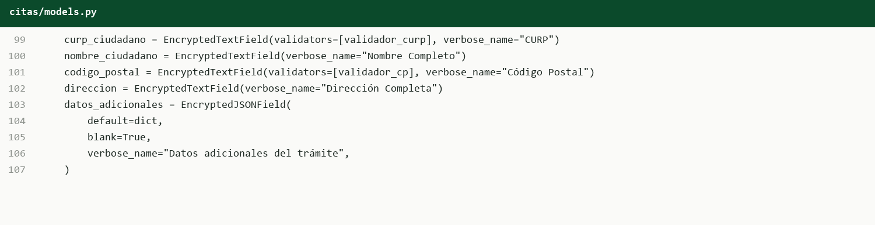
En esta captura se ve el mensaje del asistente del ciudadano y el motivo de quien pide que lo atiendan. Esos textos también se cifran.
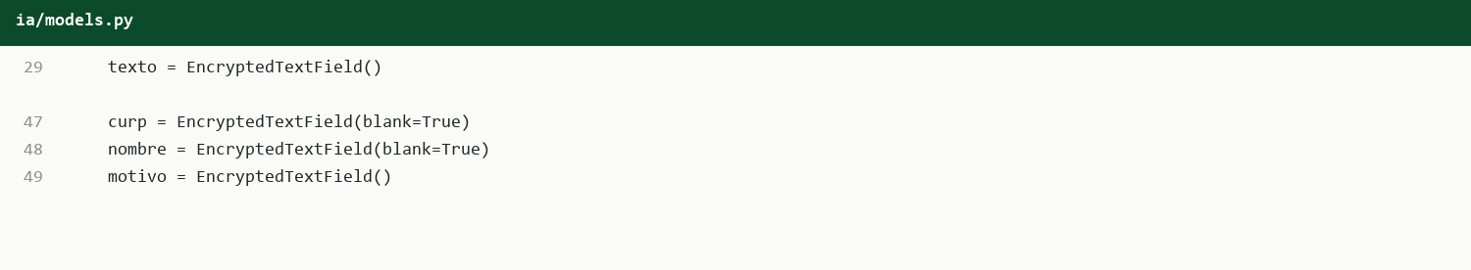
En esta captura se ve que, al guardar, el dato se cifra y, al abrirlo en la pantalla, se vuelve a leer. Las claves se configuran aparte y no van escritas en el programa.
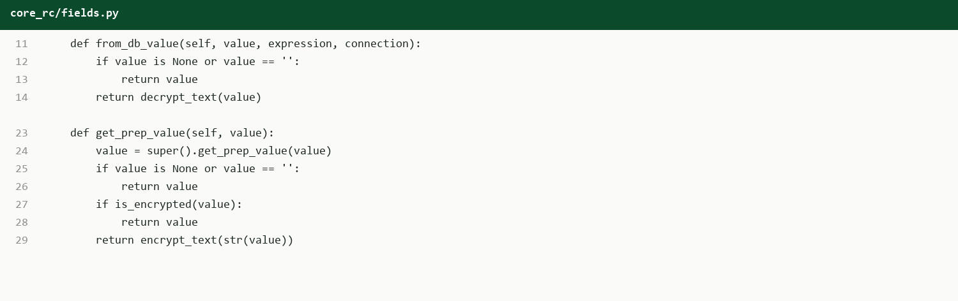
Dentro del módulo de seguridad también está la bitácora. Ahí se registra quién entró al panel, qué movimiento hizo, a qué hora y desde qué lugar. Puede ser un intento de acceso, un cambio en una cita o un cobro. Sirve para revisar después lo que ocurrió. La descripción de cada registro también se guarda cifrada.
En esta captura se ve la bitácora dentro del módulo de seguridad. Queda quién entró, qué hizo y a qué hora. También se ven los intentos de acceso que no fueron autorizados. La pantalla es de solo lectura, para revisar después los movimientos dentro del sistema.
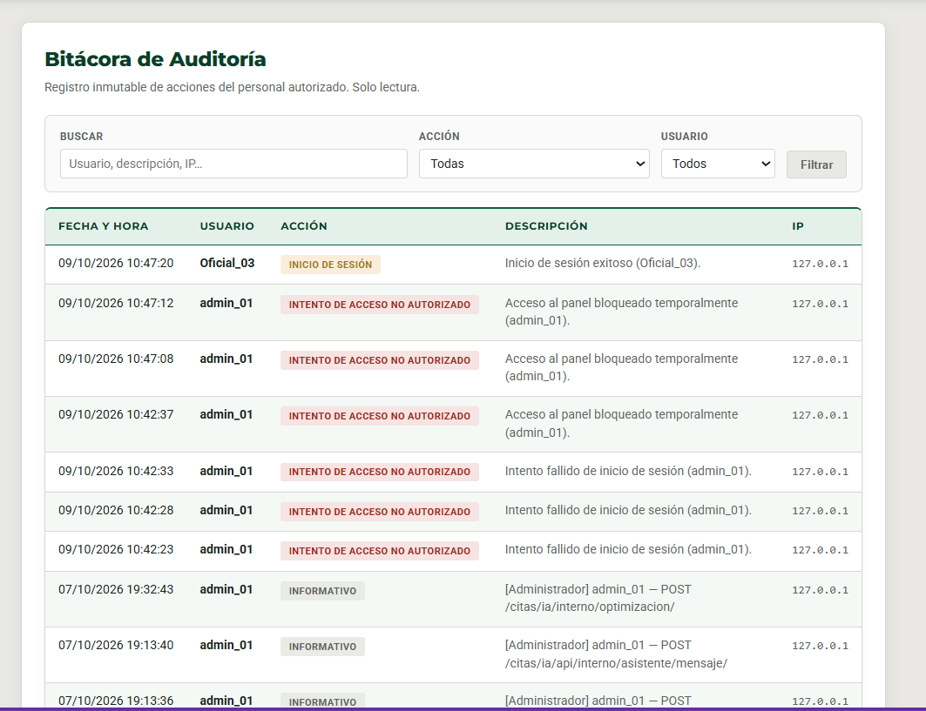

Propuesta de IoT
Esta parte todavía no está implementada. Queda como propuesta, la idea es colocar un lector en la puerta de la oficialía para que el código QR de la cita se revise cuando el ciudadano llega, antes de pasar a ventanilla.
El QR ya se usa desde el panel, el personal abre Escanear QR, lee el código del comprobante y la cita pasa a asistida. Para que eso pase se revisan tres cosas: que la cita sea de hoy, que siga pendiente y que el código sea el del comprobante. Quien hace la validación queda registrado como la persona que atendió. Si el código es de otro día, ya se usó o no coincide, la cita se queda como estaba y la pantalla dice por qué no pasó.
La propuesta es que el lector de la puerta haga esa misma revisión. El aparato tendría su propio usuario, para no usar la contraseña del oficial. Antes de comprar el lector, se puede probar con una pantalla del sistema que haga la función del aparato: se presenta el comprobante, se lee el QR y se ve si la cita pasa o no.

El módulo de IA ayuda al ciudadano con las dudas de sus trámites y al oficial y al administrador con la información de la oficialía. El módulo de seguridad cuida la entrada a los paneles, cifra los datos personales y deja en la bitácora lo que ocurre en el sistema. La propuesta de IoT es el uso del código QR en la puerta.

